Índice
1. Introdução 2
2. Caso de Uso - V1.0 3
3. Diagrama de Classe 12
4. Diagrama de Seqüência 12
a. Seqüência – Incluir 12
b. Seqüência – Recuperar 12
c. Seqüência – Alterar 12
d. Seqüência – Exluir 12
e. Seqüência – Cancelar 12
5. Interfaces 13
a. Tela de Cadastro de Fornecedor 13
b. Tela de Cadastro de Prestador 13
c. Tela modal de pesquisa 14
- 6. Acesso ao Banco de Dados 15
- 7. Documentos de Apoio 15

Introdução

Esse documento apresenta a especificação detalhada do caso de uso UC02 Manter Colaboradores.

Caso de Uso - V1.0

Pré-Condições: Somente usuários logados poderão visualizar as telas especificadas abaixo.

Objetivo  Ator  Ativação  Passos | Apresentar ao usuário a tela de cadastro de fornecedores / prestadores.  Usuário.  Tela principal – menu Cadastro – Fornecedor  Tela principal – menu Cadastro – Prestador  Fluxos Principais  Obs. O Código do cadastro só será gerado após a inserção e não poderá ser alterado.  - Sistema apresenta a tela de cadastro de fornecedor / prestador com os campos:  - Código ( autoincremento gerado automaticamente pelo sistema) – campo inabilitado para edição  - Nome (campo livre obrigatório) – possui no mínimo 5 e no máximo 100 caracteres  - Tipo de pessoa Física e Jurídica. Deverá ser uma radio button, permitindo ao usuário selecionar apenas um tipo de pessoa. Dependendo do tipo de pessoa selecionada o sistema deverá apresentar o campo CPF ou CNPJ (não os dois ao mesmo tempo):  - Física CPF (campo livre obrigatório) – máscara de CPF ___.___.___-__  - Jurídica CNPJ (campo livre obrigatório) – máscara de CNPJ __.___.___/____-__  - O botão lupa para pesquisa de pessoa já cadastrada (verificar especificação de programa de associar pessoa cadastrada).  Esses campos são gerais e serão apresentados independentemente da aba que o usuário esteja.  Na aba Principal serão apresentados os campos:  - Estado (combo box com registros de estados brasileiros de acordo com a tabela do IBGE)  - Cidade (campo livre) – no máximo 45 caracteres, quando preenchido no mínimo 3 caracteres.  - Endereço (campo livre) – no máximo 150 caracteres, quando preenchido no mínimo 4 caracteres.  - E-mail (campo livre) – validação do E-mail feita de acordo com a RFC-5322 principalmente na seção 3.4.1 e RFC-5321 (ex.: joao@exemplo.com) – no máximo 45 caracteres  - Data de Cadastro (campo onde o usuário poderá selecionar a data a partir de um mini calendário autoexplicativo apresentado ao lado do campo) – o usuário poderá abrir o calendário clicando no campo ou no ícone que o representa  - Observação (área de texto livre) – no máximo 500 caracteres  Aba Fone/Contato (verificar especificação de programa de manter telefone).  Aba Produto (para Fornecedor) ou Serviço (para Prestador) (verificar especificação de programa de associar produto).  - Fluxo Alternativo – Usuário não está logado no sistema  - Usuário clica na tela principal no menu Cadastro – Fornecedor / Prestador.  - O sistema deverá filtrar as requisiões de URL que contenham /cadastro/... verificando a autenticação do usuário.  - Caso o usuário esteja autenticado, a requisição prossegue normalmente. Caso o usuário não esteja autenticado, o sistema redireciona para tela de login, e após a autenticação, para a tela principal.  - Caso o usuário esteja efetuando um novo cadastro, após preencher os dados, ele seleciona o botão Salvar ou digitar a tecla “enter” (desde que o foco do cursor esteja em um campo do tipo 'input').  - O usuário poderá preencher os dois campos, CPF e CNPJ, mas no momento que clicar no botão salvar do cadastro somente o campo que estiver apresentado na tela no momento será salvo. Ou seja, se o usuário preencher o campo CPF e posteriormente o CNPJ, mas no momento que clicou no botão salvar o campo CPF estiver apresentado na tela, somente o CPF será salvo no banco e o que foi preenchido em CNPJ será perdido.  - O sistema remove qualquer caractere que não seja alfanumerico, de marcação ou acentuação e aplica uppercase nos campos: nome, cidade e endereço.  - Persiste os dados no banco de dados e exibe mensagem de confirmação “Cadastro efetuado com sucesso”.  Fluxos alternativos – inclusão:  - Fluxo Alternativo 1 – Usuário não preencheu os dados obrigatórios  - Ao selecionar o botão salvar, o sistema deverá primeiramente validar os campos obrigatórios.  - Se o sistema verificar que os campos obrigatórios Nome e CPF ou CNPJ não foram preenchidos ou se contém conteúdo vazio (espaços).  - Sistema apresenta mensagem em uma pop up: “Campos obrigatórios não preenchidos.” e retorna a tela de cadastro.  - Caso o campo esteja nulo o sistema indica acima dos campos obrigatórios não preenchidos a mensagem: “* O valor esta nulo.”  - Caso o campo esteja com conteúdo vazio (espaços) o sistema indica acima dos campos a mensagem: “* O valor esta vazio.”  - Se mesmo removendo espaços excedentes o conteúdo do campo seja vazio (espaços) o sistema indica acima dos campos a mensagem: “* O valor tem conteúdo vazio.”  - Fluxo Alternativo 2 – Campos Preenchidos Inválidos  - Campos Nome, CPF ou CNPJ, Cidade, Endereço, E-mail e Observação.  - Após verificar os campos obrigatórios, o sistema deverá realizar as validações abaixo.  - Possíveis Mensagens:  - Caso os campos não passem pelas verificações, o sistema deve apresentar a mensagem em uma pop up: “Campos inválidos.”, retornar a tela de cadastro e indicar acima dos campos a mensagem correspondente.  - Se o sistema verificar que os campos estão nulos deverá apresentar a mensagem: “* O valor esta nulo.”  - Se o sistema verificar que os campos estão vazios deverá apresentar a mensagem: “* O valor esta vazio.”  - Se o sistema verificar que os campos estão com conteúdo vazio (ou seja, se contém espaços mesmo após a remoção dos espaços excedentes) deverá apresentar a mensagem: “* O valor tem conteúdo vazio.”.  - Se o sistema verificar que os campos: Nome, Cidade e Endereço não possuem o mínimo necessário deverá apresentar a mensagem: “* Valor muito curto : Minímo exigido = 'mínimo definido'”.  - Se o sistema verificar que os campos possuem mais que o máximo permitido deverá apresentar a mensagem: “Valor muito longo : Máximo permitido = 'máximo definido'”.  - Se o sistema verificar que o campo E-mail não está de acordo com o padrão da RFC-5322 deverá apresentar a mensagem: “* O valor não tem o padrão esperado”.  - Se o sistema verificar que o campo CPF não está de acordo com o padrão de 11 dígitos deverá apresentar a mensagem: “* O valor não tem o padrão esperado”.  - Se o sistema verificar que o campo CNPJ não está de acordo com o padrã de 14 dígitos deverá apresentar a mensagem: “* O valor não tem o padrão esperado”.  - Se o sistema verificar que o CPF informado é inválido deverá apresentar a mensagem: “* CPF Inválido.”  - Se o sistema verificar que o CNPJ informado é inválido deverá apresentar a mensagem: “* CNPJ Inválido.”  - Caso o usuário esteja realizando uma busca, após selecionar o botão Pesquisa:  - Sistema apresenta uma tela modal com os filtros para pesquisa:  - Nome produto  - Descrição produto  - Nome  - Descrição  E uma tabela de resultados com no máximo (os primeiros) 1000 registros cadastrados, paginando a cada pelo menos 10 registros.  A tabela de resultados deve conter as colunas:  - Código  - Nome  - Email  - CPF/CNPJ  O sistema deve apresentar uma barra de scroller (rolagem), com o número de páginas, permitindo ao usuário navegar para a próxima página, para a página anterior, para uma das páginas que esteja visualizando o número e para a última ou primeira página da listagem.  O usuário poderá pesquisar com nenhum, um, ou mais filtros.  - Os resultados da busca devem ser apresentados na tela modal em uma tabela sempre se limitando a no máximo 1000 registros independente dos filtros aplicados e sempre paginando a cada 10 registros.  - Em todos os casos de busca o resultado da consulta, realizada no banco de dados, deverá conter apenas os campos que serão exibidos na tabela de resultados, ou seja nesse momento não serão recuperados relacionamentos e demais dados. Além de apresentar ao usuário a quantidade de resultados encontrados e o tempo de consulta em segundos.  - A pesquisa dos filtros por nome, nome produto e descrição produto será feita por 'like', ou seja, o usuário poderá digitar parte do nome para efetuar a busca.  - Caso mais de um filtro de pesquisa seja informado, a pesquisa associará logicamente os filtros de forma complementar, ou seja um filtro 'AND' outro filtro, combinando os dois ou mais valores para pesquisa.  - O usuário poderá clicar no botão Buscar ou digitar a tecla 'enter' do teclado para efetuar a busca. O foco do cursor deverá estar posicionado em algum campo 'input' da tela de pesquisa para que se possa acionar a busca por meio da tecla 'enter'.  - Em todos os casos de busca,quando em filtros do tipo 'input' não haverá diferenciação da caixa de texto (case-insensiteve) para filtrar as consultas.  Fluxos alternativos – recuperação:  - Fluxo Alternativo 1 – Usuário não preencheu os dados da pesquisa  - Caso o usuário não preencha nenhum filtro para pesquisa e clique no botão Buscar da tela modal ou digite 'enter', o sistema deve apresentar todos os registros se limitando ao máximo de 1000, como foi especificado.  - Fluxo Alternativo 2 – Usuário preencheu os dados da pesquisa inapropriadamente  - Quando o usuário clicar no botão Buscar da tela modal ou digitar 'enter', o sistema deverá validar os campos:  - Filtro Descrição:  - Deverá ser informado no mínimo 4 caracteres e no máximo 300 caracteres.  - Caso o usuário informe menos do que 4 caracteres, apresentar a mensagem: “* Descrição = 'valor digitado' : Valor muito curto : Minímo exigido = 4” no canto superior esquerdo da tela modal.  - Caso o usuário informe mais do que 300 caracteres, apresentar a mensagem: “* Descrição = 'valor digitado...' : Valor muito longo : Máximo permitido = 300” no canto superior esquerdo da tela modal. Não deverá ser apresentado todo o valor que o usuário digitou, apresentar somente 10 caracteres e colocar reticências.  - Filtro Nome:  - Deverá ser informado no mínimo 3 caracteres e no máximo 150 caracteres para a busca.  - Caso o usuário informe menos do que 3 caracteres, apresentar a mensagem: “* Nome = 'valor digitado' : Valor muito curto : Minímo exigido = 3” no canto superior esquerdo da tela modal.  - Caso o usuário informe mais do que 150 caracteres, apresentar a mensagem: “* Nome = 'valor digitado...' : Valor muito longo : Máximo permitido = 150” no canto superior esquerdo da tela modal. Não deverá ser apresentado todo o valor que o usuário digitou, apresentar somente 10 caracteres e colocar reticências.  - Fluxo Alternativo 3 – Usuário realiza nova busca  - Após preencher ou não os filtros da busca e clicar no botão Buscar da tela modal ou digitar 'enter', o sistema deverá apresentar os resultados da busca e permanecer na tela modal para que o usuário possa ou não realizar uma nova consulta.  Fluxos de Exceção – recuperação:  - Fluxo de Exceção 1 – Usuário fecha a tela modal  - A partir do momento que a tela modal estiver aberta, o usuário poderá fechar a janela a qualquer momento clicando no 'x' da janela (localizado no cabeçalho, canto direito).  - O sistema deverá retornar a tela de cadastro.  - Caso o usuário feche a janela de pesquisa, o modal deverá guardar os dados já digitados e os resultados já apresentados até o momento em que o usuário saia da tela de cadastro.  - Fluxo de Exceção 2 – Usuário clica no botão Limpar da tela modal  - A partir do momento em que a tela modal estiver aberta, o usuário poderá clicar no botão Limpar da tela modal.  - Caso o usuário clique no botão, o sistema deverá limpar todos os valores dos filtros e da tabela de resultados.  - Caso o usuário esteja alterando ou excluindo um registro, primeiramente será iniciado o fluxo de recuperação. A partir da tela modal, com os resultados da pesquisa apresentados na tabela de resultados, o usuário poderá clicar em qualquer registro (uma linha da tabela), ou seja, na tabela de resultados cada linha (resultado/registro) deve ser um link no qual o usuário poderá, ao clicar, iniciar a ação de carregamento do registro escolhido.  Quando o usuário clicar sob o registro, o sistema deve fechar a tela modal e carregar TODAS (inclusive relacionamentos e demais dados) as informações do registro escolhido na tela de cadastro.  - Caso o usuário esteja editando algum registro e inicie qualquer outro fluxo, sem selecionar o botão salvar, todos os dados alterados serão perdidos.  - Na alteração, o usuário poderá modificar os dados que desejar e selecionar o botão Salvar. O sistema deve persistir os dados e apresentar a mensagem: “Dados alterados com sucesso!” em uma pop-up.  - O usuário poderá preencher os dois campos, CPF e CNPJ, mas no momento que clicar no botão salvar do cadastro somente o campo que estiver apresentado na tela no momento será salvo.  - Caso o usuário esteja alterando um registro que esteja com o campo CPF preenchido (por exemplo), troque o tipo de pessoa mas não preencha os dados de CNPJ, o sistema deverá apresentar a mensagem de Campos obrigatórios não preenchidos e indicar o campo, mas os dados de CPF não serão perdidos até que o usuário salve o cadastro.  - Obs.: Lembrando que o sistema não deve permitir a edição do campo código.  - Os fluxos alternativos da alteração são os mesmos da INCLUSÃO. Verificar acima.  - Na exclusão, o usuário poderá selecionar o botão Excluir. O sistema deve confirmar a ação do usuário exibindo a mensagem: “Deseja realmente excluir o registro?” em uma pop-up.  - Se não houver nenhum registro válido (ou seja, que já esteja salvo no banco de dados, persistente) com as informações carregadas na tela de cadastro, por padrão o sistema deverá inabilitar o botão de excluir.  - Se o usuário confirmar, o sistema deve verificar se o registro está referenciado em qualquer outra tabela:  - Caso a referência seja apenas com pessoa e com telefones, o sistema deve excluir todo o registro (tanto fornecedor/prestador, quanto pessoa e telefones) e apresentar a mensagem: “Registro excluído com sucesso”.  - Caso a referência seja com outras tabelas que herdam de pessoa, o sistema deve excluir somente o registro de fornecedor/prestador e os dados pertencentes a fornecedor/prestador e apresentar a mensagem: “Registro excluído com sucesso”. Os dados de pessoa e de outros que herdam de pessoa não devem ser alterados.  Fluxos alternativos - exclusão  - Fluxo alternativo 1 – Usuário cancelou exclusão  - Na mensagem de confirmação da ação de exclusão, o usuário poderá cancelar a exclusão.  - Se o usuário cancelar o sistema deve retornar a tela de cadastro como estava anteriormente, ou seja, com as informações do registro carregadas na tela.  - O usuário poderá então iniciar qualquer outro fluxo.  - Fluxo alternativo 2 – Registro referenciado  - Caso o registro a ser excluído possua refências com outras tabelas(a não ser pessoa , heranças de pessoa e telefones), o sistema não deve pemitir a exlusão do registro.  - O sistema deve apresentar a mensagem: “Registro referenciado” em uma pop-up e retorna a tela de cadastro como estava anteriormente, ou seja, com as informações do registro carregadas na tela.  - O usuário poderá iniciar qualquer outro fluxo.  - Caso o usuário selecione o botão cancelar, o sistema deverá limpar todos os campos preenchidos, até mesmo os de outras abas, e retornar a aba principal do cadastro.  Exceções  - Perda de conexão com o servidor ou banco de dados. Apresentar mensagem em uma pop up: “Falha não prevista – Consulte o administrador do sistema”  - A sessão do usuário deve expirar em 30 minutos, a partir disso se o usuário selecionar qualquer ação do sistema, ele deve ser redirecionado para a tela de login.  - Se o usuário selecionar link do “OpenOdonto” (Logo no canto Superior direito Sob o menu), sistema deve redirecionar para a tela principal do sistema.  - Se o usuário selecionar a opção “sair” (encerrar sessão), sistema deve redirecionar para tela de login e encerrar a sessão corrente do usuário.
  Mensagens
  O valor esta nulo.
  O valor esta vazio.
  O valor tem conteúdo vazio.
  Valor muito longo : Máximo permitido = 'máximo definido'
  Valor muito curto : Minímo exigido = 'mínimo definido'
  O valor não tem o padrão esperado
  CNPJ Inválido.
  CPF Inválido.

Regras
Os dados do registro só serão salvos se o usuário selecionar o botão Salvar.
- Se o usuário estiver inserindo um novo registro e sair da tela de cadastro sem clicar no botão, os dados serão perdidos.
- Se o usuário estiver alterando um registro e sair da tela de cadastro sem clicar no botão, os dados alterados serão perdidos.
- O usuário poderá preencher os dois campos, CPF e CNPJ, mas no momento que clicar no botão salvar do cadastro somente o campo que estiver apresentado na tela no momento será salvo.
- No caso dos campos CPF e CNPJ, caso o usuário esteja alterando um registro que esteja com o tipo de pessoa física e o campo CPF preenchido (por exemplo), e troque o tipo de pessoa para jurídica mas não preencha os dados de CNPJ, o sistema deverá validar o campo obrigatório (mesmo que CPF esteja preenchido, pois o tipo de pessoa foi trocada para jurídica e o CNPJ não foi informado). Mas os dados de CPF não serão perdidos até que o usuário salve o cadastro. Podendo o usuário retornar o tipo de pessoa para física, no caso do exemplo, sem perder os dados.

Diagrama de Classe

Diagrama de Seqüência

Seqüência – Incluir

Seqüência – Recuperar

Seqüência – Alterar

Seqüência – Exluir

Seqüência – Cancelar

Interfaces

Tela de Cadastro de Fornecedor

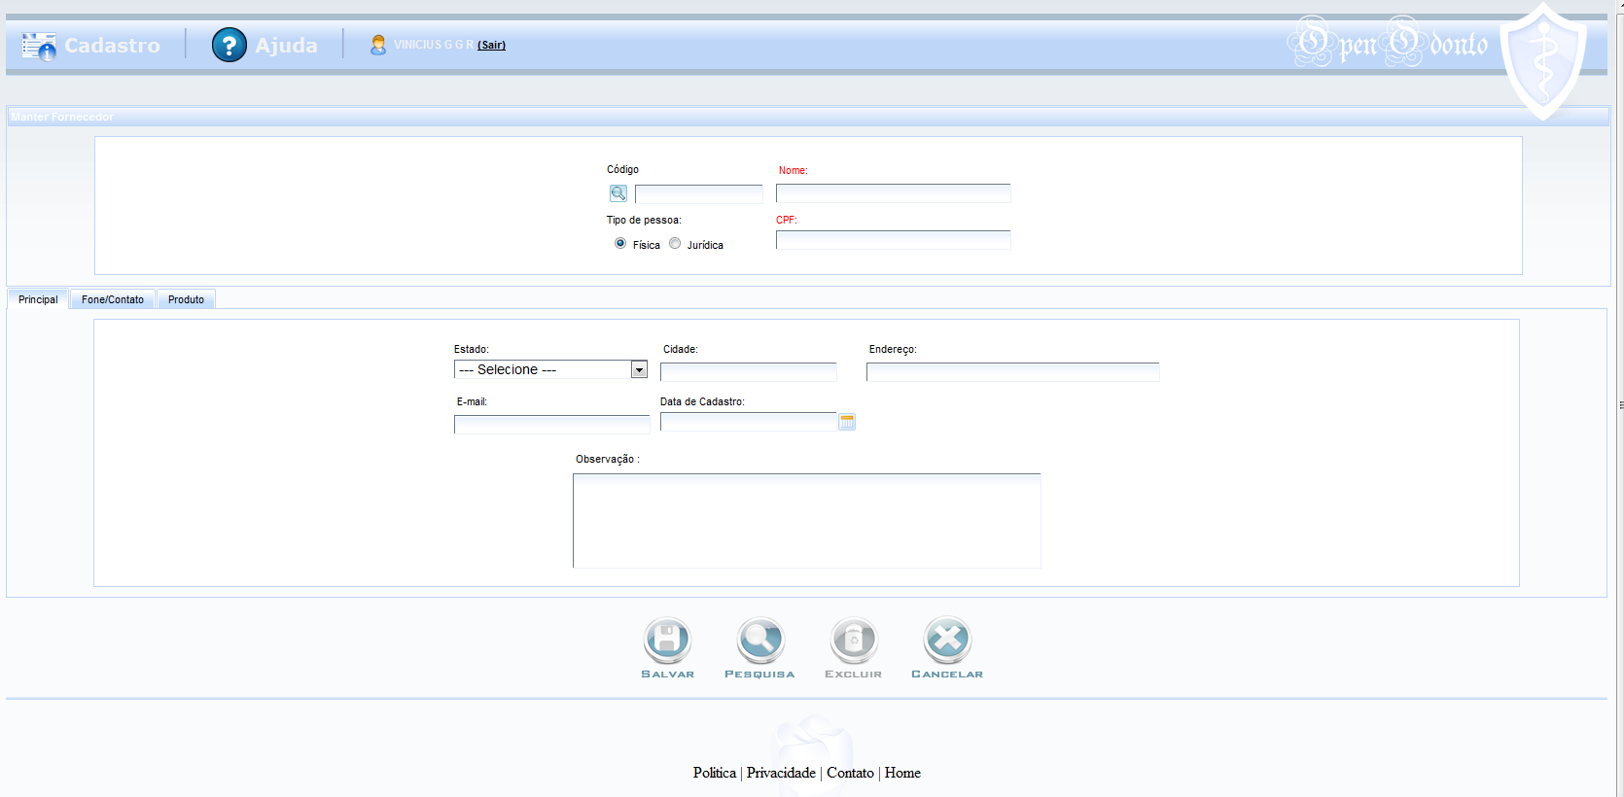

Tela de Cadastro de Prestador

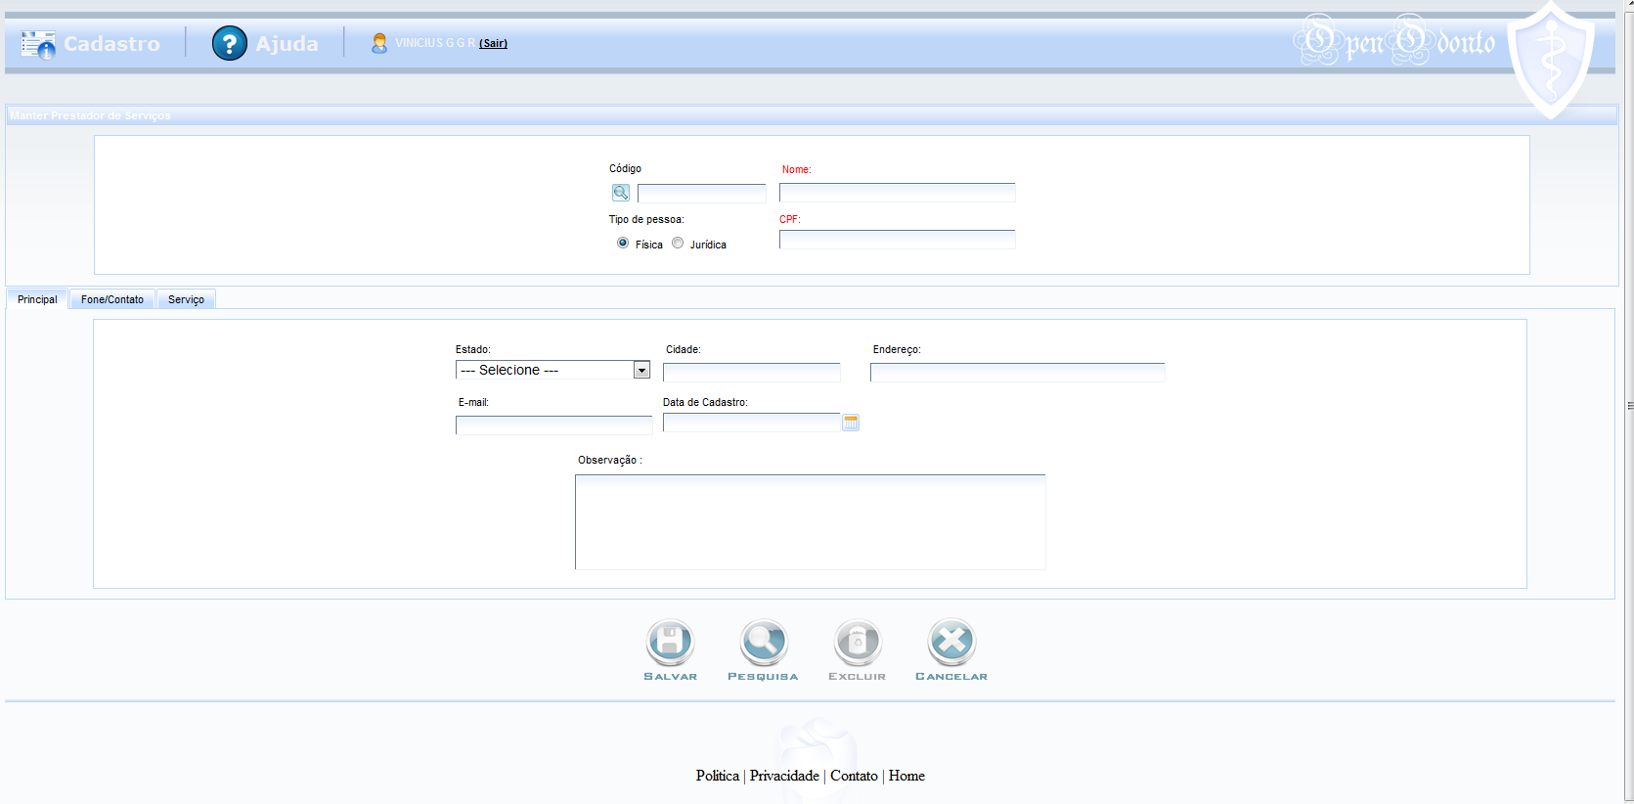

Tela modal de pesquisa

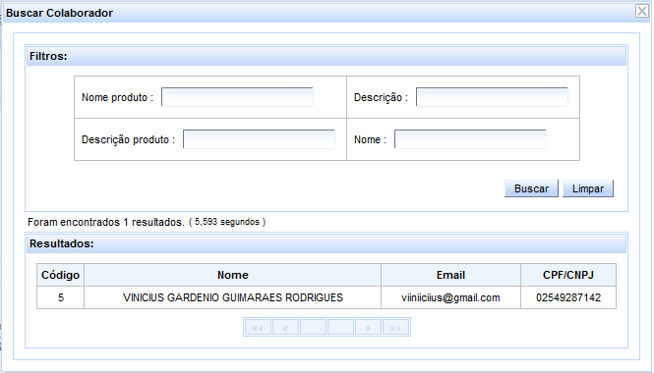

Acesso ao Banco de Dados

Nome do Campo / Tabela |  |  | Mascara / Tipo | Tamanho | Obrigatório
Na Interface | Na Tabela | Tabela | Mascara / Tipo | Tamanho | Obrigatório
Código | id | pessoas | INT | 10 | Sim
E-mail | email | pessoas | Varchar | 45 | Conforme descrito na especificação de programa.
Nome | nome | pessoas | Varchar | 100 | sim
Endereço | endereco | pessoas | Varchar | 150 | Conforme descrito na especificação de programa.
Cidade | cidade | pessoas | Varchar | 45 | Conforme descrito na especificação de programa.
Estado | estado | pessoas | INT | 2 | Não
CPF | cpf | colaboradores | Varchar | 11 | Conforme descrito na especificação de programa.
CNPJ | cnpj | colaboradores | Varchar | 14 | Conforme descrito na especificação de programa.
Observação | observacao | colaboradores | Varchar | 500 | Conforme descrito na especificação de programa.
Data de Cadastro | data_cadastro | colaboradores | datetime | - | não
- | categoria | colaboradores | INT | 1 | Sim

Documentos de Apoio

- Especificação de Requisito.
- Especificação de Caso de Uso.
- Especificação de Bando de Dados.

